Válvula de bola compacta
también para aplicaciones de alta resistencia

Barcelona, julio 2020.
La nueva válvula de bola, modelo BV, es adecuada para una variedad de aplicaciones. Está disponible en versión para procesos y en versión para instrumentos. Como primera válvula de cierre o para conectar instrumentos de medición de presión.

La válvula de instrumentación es compacta y, por lo tanto, idónea para integrar en espacios reducidos, como en paneles de control. Gracias a su robustez, el modelo BV es adecuado para aplicaciones de alta resistencia y procesos en medios críticos. Sus piezas sometidas a presión corresponden al factor de seguridad 4:1, su estanqueidad ha sido comprobada según BS 6755 / ISO 5208, tasa de fuga A. Un diseño antiestático, un husillo de válvula a prueba de explosiones y asientos de válvula autoaliviantes garantizan el funcionamiento seguro de la válvula de bola. El acabado de alta calidad de las partes internas permite un constante funcionamiento preciso y suave.

Para el modelo BV, WIKA ofrece el servicio de montaje con el instrumento de medición específico para cada aplicación. Este ensamblaje “hook-up” se entrega listo para su instalación y sin riesgo de fugas, gracias a las pruebas de estanquidad realizadas.

Número de caracteres: 1.249
Palabra clave: BV

Fabricante:
WIKA Alexander Wiegand SE & Co. KG
Alexander-Wiegand-Straße 30
63911 Klingenberg/Germany
Tel. +49 9372 132-0
Fax +49 9372 132-406
vertrieb@wika.com
www.wika.de
Fotografía de la empresa WIKA:
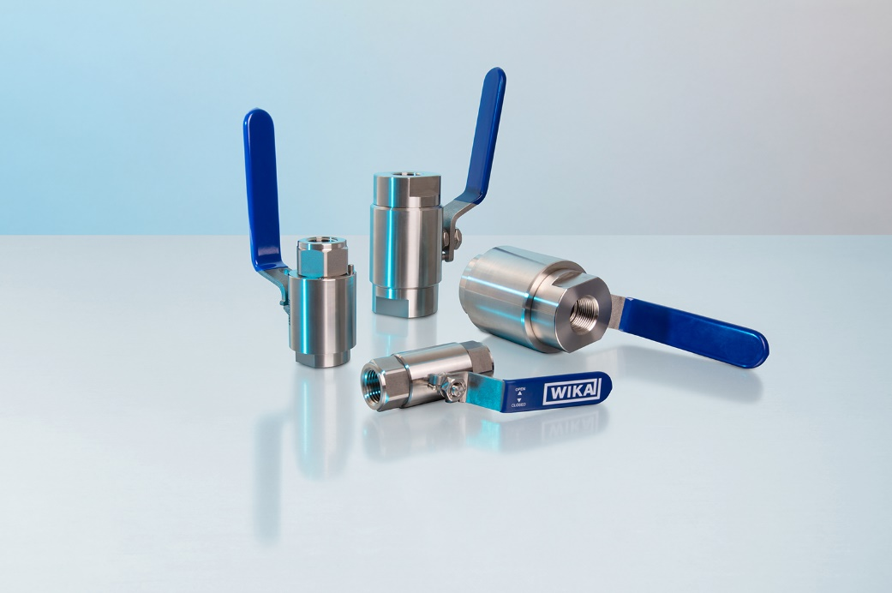
Modelo: BV

Redaccion:
Instrumentos WIKA S.A.U.
Laia Viñolas
Marketing Support
Calle Josep Carner 11 – 17
08205 Sabadell (Barcelona) / España
Tel. +34 933 933 680
Fax +34 933 938 666
marketing.es@wika.com
www.wika.es

Nota de prensa WIKA 072020

